Районная учебно-исследовательская конференция

«Шаги в науку»

**Мой домашний любимец**

**попугай Кеша.**

Выполнена ученицей 3 класса

МБОУ

«Сойгинская средняя общеобразовательная школа»

Ленского района

Ротару Даниэла Серджиевна

Руководитель – учитель

МБОУ

«Сойгинская средняя общеобразовательная школа»

Ленского района

Наседкина Галина Константиновна

п. Сойга, 2014

Содержание:

Введение ……………………...………………………………………………….. 3

Глава 1. Общая характеристика попугая

1.1. Внешний вид ……………………………………………………………… 4

1.2. Жизнь в природе …………….……………………………………………. 4

1.3. Виды попугаев……………...………………………………………………4

Глава 2. Условия содержания домашнего попугая

2.1. Клетка для попугая………...……………………………………………….5

2.2. Уборка клетки ……………………………………………………………...5

2.3. Кормление ………………………………………………………………….6

Глава 3. Мои наблюдения за попугаем………………..………………………..6

Анкетирование учащихся начальных классов ………………………………….7

Заключение …………………………………………..……………………………7

Список используемых источников ……….………..……………………………8

Приложения……………………….…………………..…………………………..9

**Введение.**

…Если грустно вам бывает,

Если не с кем вам дружить,

Заведите попугая-

Будет с кем поговорить.

Л.Новикова

Родиной волнистых попугаев считается Австралия. Считаются одними из самых популярных и любимых пернатых питомцев. Опереньем этих птиц можно любоваться часами: у большинства видов оно сверкает и переливается всеми цветами радуги. Попугаи очень энергичны, изящны и грациозны. Но самым главным их достоинством является, конечно, способность к запоминанию и подражанию человеческой речи. Кроме того, эти умные птички могут запоминать короткие стихи и песни, а также подражать голосам других домашних питомцев. Ручные попугаи очень общительны – они скучают в одиночестве и искренне радуются приходу хозяина. Они настолько преданны, что вполне могут стать полноправными членами семьи.

Но, прежде чем приносить в дом пернатого друга, необходимо позаботиться, чтобы на новом месте он чувствовал себя комфортно. Хотя попугаи – одни из самых неприхотливых комнатных птиц, это вовсе не означает, что уход за ними заключается только в уборке клетки и кормлении.

У меня была мечта – завести попугая. И вот моя мечта сбылась. Перед 8 марта родители купили мне волнистого попугайчика. Я подумала, что теперь я за него в ответе. Мне нужно знать, что он ест, когда спит, какое должно быть его жильё, чем он любит заниматься. И для этого я решила узнать как можно больше о нем.

**Цель** **моего исследования:** выяснить, созданы ли благоприятные условия для жизни моему волнистому попугаю.

**Задачи исследования:**

* изучить литературу, материалы в сети Интернет о попугае;
* изучить рекомендации по уходу за попугаем;
* провести наблюдения за образом жизни моего попугая в домашних условиях;
* дать советы по уходу за попугаем тем, кто решился завести его

**Предмет исследования:** условия содержания волнистого попугая.

**Объект исследования:** волнистый попугай.

**Гипотеза исследования:** если создать волнистому попугаю благоприятные условия содержания, то он будет здоровым, активным, дружелюбным и проживёт дольше.

**Методы исследования:**

* анализ литературы по теме;
* изучение источников сети Интернет;
* анкетирование;
* наблюдение за объектом исследования.

**Глава 1. Общая характеристика волнистого попугая.**

**1.1.Внешний вид.**

Из книг я узнала, что попугаи – жители тропических лесов. У них яркое оперение, большой крючковатый клюв, которым они разгрызают даже самые твердые орехи. На лапах по четыре пальца: два спереди и два сзади, - которыми они обхватывают ветки деревьев, как клещами.

Для начинающего любителя специалисты рекомендуют завести волнистого попугайчика, так как он отличается кротким нравом, общительностью и неприхотлив в кормлении. Наверное, поэтому мне подарили именно волнистого попугая.

Оказывается, волнистые попугайчики названы так, потому что имеют на перышках волнообразный рисунок. Латинское название волнистого попугайчика произошло от греческого melos — пение, psittacos — попугай и латинского undulatus — волнистый. Так что полностью его имя звучит по-русски — поющий волнистый попугай или сокращенно - уменьшительно — волнистый попугайчик.

По окрасу перьев бывают желтые, белые, серые, синие и зеленые. У моего Кеши оперение яркого травянисто-зеленого цвета, а перышки на голове желтого цвета.

Размеры волнистого попугайчика очень малы. Его длина всего 18 см (до кончика хвоста).

Родина этих нарядных птичек – Австралия. Здесь они собираются в огромные стаи, кормятся на покрытых травой равнинах. На этом материке они распространены везде.

В России волнистые попугаи впервые появились в 1907 году, а разводить их стали в 1930 году в Московском зоопарке. Оказывается, волнистые попугайчики, которых разводят в неволе, становятся по сравнению с попугаями, живущими на воле, более красивыми, крепкими, с ярким оперением.

Это удивительно изящные, грациозные и ловкие птицы, наблюдение за ними доставляет большое удовольствие. Попугайчики очень оживляют комнату, наполняя её радостными, мелодичными звуками. Их щебет и стрекотание приятны и не режут слух. Среди всех попугаев волнистые – самые быстрые, могут преодолевать большие расстояния. Их полет напоминает полет хищной птицы. Пользуясь лапками и клювом, волнистые попугайчики превосходно лазают по ветвям деревьев или стенкам своих клеток, хорошо бегают мелкими короткими шажками.

**1.2.Жизнь в природе.**

Волнистые попугайчики населяют открытые пространства, держатся большими стаями, перелетая с места на место в поисках корма и воды. Они очень подвижны, обладают стремительным полетом, проворно бегают по земле и ловко лазают по веткам деревьев. Гнездовой сезон у волнистого попугайчика начинается после периода обильных дождей, после которого быстро растет трава, достигающая иногда высоты 1–1,5 м. Однако этот период короток, растения быстро отцветают, и в их колосьях созревают семена, которыми и питаются волнистые попугайчики. Незадолго до окончания периода дождей в эти места слетаются многочисленные стаи волнистых попугайчиков, они занимают дупла деревьев, а при их нехватке селятся в корнях. В гнезде попугайчики откладывают по 3–5 яичек белого цвета, которые насиживают в течение 18–19 дней (только самки). Примерно на 19–20 день выводятся птенцы, которые вылетают из гнезда в возрасте 30–35 дней. После вылета из гнезда взрослые птицы и молодняк днем ищут корм и воду, в середине дня отдыхают в тени деревьев, а ночью спят на ветках травянистых растений и на деревьях. Чтобы долететь до источника воды с наступлением засушливого периода, волнистые попугайчики нередко совершают длительные странствования. Пролетая над водой они на лету могут напиться воды, а при нападении пернатого хищника благодаря быстрому полету свободно уходят от него.

Во время отдыха волнистые попугайчики чистят друг другу перышки. Если им никто не мешает отдыхать — слышится их веселое щебетанье, но стоит только появиться хищнику, все пернатое общество после короткого сигнала моментально затихает и попугайчики устремляются в разные стороны, усиленно махая своими крыльями *(Приложение 1 ).*

**1.3.Разновидности волнистых попугаев.**

Волнистого попугайчика в неволе разводят почти 200 лет, выведено много разновидностей, которые отличаются по окраске оперения или наличию хохла на голове (хохлы различной формы). Эти разновидности по внешним признакам можно подразделить на группы, а те, в свою очередь, на подгруппы.

К первой группе относят одноцветных попугайчиков, в оперении которых какой-либо цвет преобладает над остальными: с зеленым оперением и с нормальной волнистостью; с синим оперением и с нормальной волнистостью; желтые с бледной волнистостью; белые с бледной волнистостью; пепельно-серые с черной волнистостью.

Вторая группа — попугайчики, в оперении которых встречается несколько цветов, расположенных более или менее равномерно.

**Глава 2. Условия содержания волнистого попугая в домашних**

**условиях.**

**2.1.Клетка для волнистого попугая.**

Определяющим критерием при выборе клетки является ее длина. В клетке попугайчик должен иметь возможность не только расправить крылья и перепархивать с жердочки на жердочку, но и сделать хотя бы несколько взмахов крыльями. Если клетка так мала, что попугайчик может перебираться на другую жердочку только по решетке, не делая взмахов крыльями, то такое содержание не способствует сохранению его здоровья. Таким образом длина клетки должна быть больше ширины и высоты не менее чем в 2,5 раза.

Каждая клетка должна иметь выдвижное дно (поддон), которое облегчает чистку клетки от мусора.

В клетке должны быть поилка, кормушка и две или три жердочки. Кормушка может быть или выдвижной или подвешенной к решетке. При сильном загрязнении их хорошо вымыть с мылом. Для того чтобы не загрязнялись вода и корм, ни в коем случае не следует ставить кормушки и поилки под жердочками.

Купалку с чистой водой комнатной температуры нужно обязательно ставить в клетку не реже 1 раза в неделю (в жаркую погоду чаще). Убирать ее необходимо сразу же после того, как птица искупается, чтобы она не пила воду после купания. Размер купалки завит от величины попугая. Купаются практически все волнистые попугайчики, но некоторые предпочитают это делать под струей воды в раковине. В этом случае необходимо следить, чтобы вода не была очень холодной. Что касается игрушек, то ими не надо перегружать клетку, достаточно качелей и колокольчика.

Качели можно сделать самим; кольцо из дерева или легкой жести диаметром 5–6 см подвесить на нитке к потолочному пруту клетки, вместо кольца можно укрепить качающуюся жердочку.

Колокольчик с зеркальцем или без него можно купить в зоомагазине. Что касается зеркала, то здесь мнения владельцев волнистых попугайчиков разделяется. Некоторые считают, что зеркало плохо действует на «психику» птицы, так как стимулирует половой рефлекс, попугайчик пытается кормить «полового партнера» и даже копулировать. Однако это не всегда оправдано, во всяком случае вы можете проэкспериментировать – если заметите, что зеркало плохо воздействует на птицу, то можно его убрать. Во время обучения «говорению» желательно, чтобы в клетке у птицы не было посторонних предметов. Однако большинство «говорящих» птиц выдает свой словарный репертуар именно перед зеркалом.

**2.2.Уборка клетки.**

Раз в неделю (не реже) нужно проводить генеральную уборку клетки для попугая. Прежде всего, пересадите обитателя клетки в другое место. Все жердочки, игрушки, кормушку, поилку нужно вытащить из клетки. Также нужно достать решетку и выдвижной поддон. Всю эту мелочь нужно почистить щеткой и вымыть с мылом или раствором питьевой соды. Затем нужно все обдать кипятком и по отдельности высушить.

Хлорсодержащие вещества для дезинфекции не применяйте. Это опасно для попугаев.

После того как клетка высохла можно положить и поставить все части на место, в поддон положить новый наполнитель, в поилку налить свежей воды. Тщательно вымойте и высушите инвентарь. Попав в труднодоступные места, влага образует плесень, которая способствует развитию заболеваний у попугая. По мере необходимости обработать клетку содовым раствором и тщательно сполоскнуть. Восстановив интерьер клетки, верните в нее обитателя.

.

**2.3.Кормление волнистого попугая.**

Кормление волнистых попугаев сбалансированным кормом это основа их успешного содержания. Из всех животных на земле птицы имеют самую высокую температуру тела 41-42 градуса. Поэтому обмен веществ у них, обусловливающий их жизнедеятельность, проходит очень быстро. Волнистым попугаям все время нужно пополнят запас питательных веществ, иногда даже короткое голодание ведет к гибели. Значит, правильное кормление волнистых попугаев играет важную роль, незначительные, на первый взгляд, упущения в режиме кормления могут привести к неблагополучному исходу.

Волнистые попугаи относятся к зерноядным птицам.

Основным кормом для волнистых попугаев служит зерновая смесь, состоящая из семян культурных и диких растений. Но одни лишь зерновые корма не имеют полного набора всех питательных веществ, необходимых для нормальной жизнедеятельности попугайчиков. Поэтому периодически надо давать птицам дополнительные и минеральные корма, но в меньшем количестве, чем зерновые. Излюбленным зерновым кормом, входящем в состав смеси для кормления волнистых попугаев, служит просо – белое, желтое, красное. Оно составляет 65% зерновой смеси. Замена проса пшеном недопустима, так как это приведет к серьёзным заболеваниям желудочно-кишечного тракта. Другой составной частью является овес – 20%. Если нет овса, его можно заменить овсяной крупой.

Третьей составной частью зерновой смеси является канареечное семя – 10% всей смеси. Однако чрезмерное употребление канареечного семени может вызвать ожирение волнистого попугайчика.

В состав смеси для кормления волнистых попугаев также необходимо включать мелкие семена подсолнуха или конопли (около 5%). Охотно поедаются волнистыми попугайчиками также семена сорных трав – подорожника и одуванчика, которые можно заготовить впрок на всю зиму. Кроме зерновой смеси, волнистым попугаям необходимо давать различный дополнительный корм: каши, вареные куриные яйца, нежирный творог. Каши должны быть рассыпчатыми, иначе попугайчики их есть не будут. Птицы хорошо поедают кашу, приготовленную из дробленого риса с добавлением пшена. К этому корму попугаев надо приучать с раннего возраста, иначе взрослые птицы едят его неохотно.

Наблюдая за своими пернатыми питомцами вы можете определить их аппетит. Обычно волнистому попугайчику в сутки требуется 20-25 г зерновой смеси (полная столовая ложка). Если этого недостаточно можно норму увеличить.

Зерновой смеси следует давать столько, чтобы волнистые попугаи съедали её без остатка. При большом количестве корма они будут отыскивать любимые семена, а другие оставлять нетронутыми. Если положить в кормушку меньше смеси, чем требуется, попугаи останутся голодными. И то и другое вредно.

Дополнительные корма лучше выкладывать через день. Лучше это делать с утра, чтобы они не портились и не закисали. На ночь мягкие корма и смеси нужно убирать из клетки. При этом не следует давать эти корма все вместе. Лучше соблюдать очередность в кормлении волнистых попугаев.

Овощи, фрукты, зелень нужно давать волнистым попугаям ежедневно. Минеральный камень или мелок также должен быть в клетке постоянно.

**Глава 3. Мои наблюдения за попугаем Кешей.**

У меня живёт волнистый попугай. Я назвала его Кеша . Мой Кеша – добрый, доверчивый и очень симпатичный питомец. Глазки у него, как чёрные бусинки, оперение яркого травянисто-зеленого цвета, перышки на голове желтого цвета. Он любит играть колокольчиками, которые висят у него в клетке. Когда у Кеши хорошее настроение он пытается клювом снять колокольчик, а когда у него получается, то бегает с ним по клетке.

Живёт мой попугай в просторной клетке. Для корма поставлены две миски: одна для сухого, другая для свежего, я их мою каждый день. Также в клетке я подвесила минеральный камень, Кеша любит об него точить клюв. В клетке есть специальная поилка. Туда я наливаю чистую свежую воду. Уборку клетки я провожу раз в неделю.

Своего попугая я кормлю специальным кормом, который мы покупаем в зоомагазине. Из своих наблюдений я сделала вывод, что Кеша отдаёт предпочтение семечкам, яблокам, морковке. После еды он чистит перышки.

В ходе своих наблюдений я заметила, что Кеше нравится когда я с ним разговариваю. Он с радостью подхватывает мое общение с ним – чириканьем, а когда я включаю музыку – у него начинается пение, тем самым он показывает, что ему очень нравится музыка.

Попугай у нас живет второй год, но говорить пока не научился. Я читаю и знакомлюсь с литературой с интернета как же его можно этому научить. И для себя усвоила, что с ним надо заниматься каждый день, хотя бы по 30 минут, начиная произносить по одному слову, и должен это делать кто-то один из домочадцев. Теперь, главной моей задачей, является постараться научить его разговаривать. Раньше, когда мне только его подарили, мы долго мучились ночью, когда Кеша начинал чирикать и не давал спать, поэтому мама накрывала его тонкой пеленкой. Но сейчас он у нас такой умный, понимает, что если мы с сестренкой легли спать, значит чирикать нельзя и утром он не чирикает до тех пор, пока мы не проснемся. А еще хочется рассказать интересное про него, что когда Кеша начинает открывать дверцы в клетке клювиком и тем самым стучать, мы сразу понимаем, что забыли его покормить. Я очень люблю своего попугайчика и поэтому пытаюсь создать ему хорошие условия и забочусь о нем со своей младшей сестренкой. Ведь сестренку тоже нужно научить любить и заботиться о домашних питомцах.

**Анкетирование учащихся.**

Для того чтобы узнать, хотят ли ребята завести дома попугая и умеют ли правильно за ним ухаживать, я провела анкетирование среди учеников начальных классов.

При опросе учеников из 25 человек завести попугая хотели бы 19 человек.

На вопрос: «Знаете ли вы, как правильно ухаживать за попугаем?»

13 человек ответили: «Да».

На основе анкетирования можно сделать следующий вывод: завести попугая хотят многие, а как правильно за ними ухаживать знают не все. *(Приложение 2).*

На уроке окружающего мира я рассказала одноклассникам о своих наблюдениях и две мои подруги тоже завели попугаев. Теперь мы с удовольствием рассказываем друг другу о их забавных проделках. Для желающих завести попугая я составила памятку: «Как правильно ухаживать за попугаем». *(Приложение 3).*

**Заключение.**

Таким образом, изучив литературу о попугаях, я узнала, как они живут, чем питаются. Теперь я знаю, как правильно ухаживать за волнистым попугаем, могу дать советы тем, кто хочет завести этого питомца в доме. Я сделала вывод о том, что моему питомцу Кеше созданы хорошие условия для жизни. Клетка, в которой живёт мой любимец, соответствует всем требованиям. В ней есть всё необходимое для попугая. Я правильно его кормлю и провожу уборку клетки. Я думаю, что Кеше живётся хорошо, т. к. он активный, дружелюбный, хорошо ест.

Закончив эту работу, я могу сказать, что:

- прежде, чем завести домашнее животное, нужно быть готовым за ним ухаживать;

- при правильном уходе и заботе о попугаях можно продлить им жизнь.

Я рада, что в моей семье живёт удивительное чудо. Благодаря ему, я стала более нежной, заботливой, ответственной.

**Литература:**

1. Михайлов С. «Волнистые попугайчики» М., «Аквариум».2002.
2. Хворостухина С.В. Волнистые попугайчики. –М.: Вече, 2008.

**Интернет-ресурсы:**

* http: // www.limba. ru /
* http // www.vpapagayo. ru /

Приложение 1. Фотографии волнистого попугая.

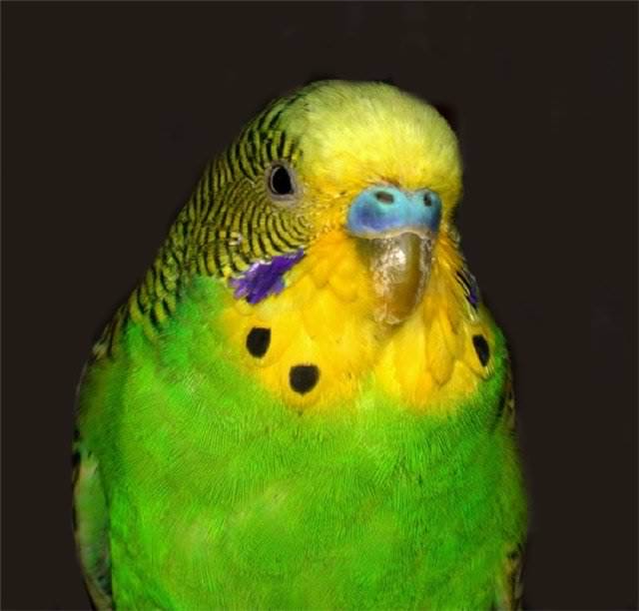

Попугай в природе

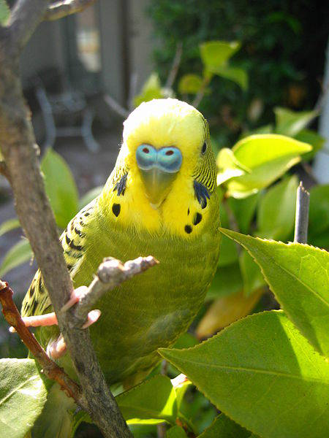

Мой попугайчик Кеша.

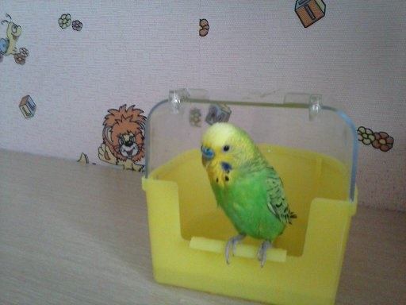

Приложение 2.

**Анкета для учащихся:**

Ответьте, пожалуйста, на следующие вопросы:

1. Хочешь ли ты завести дома волнистого попугая?

да нет

2. Знаешь ли ты, как правильно ухаживать за волнистым попугаем?

да нет

3.Чему бы вы научили своего попугайчика?

Приложение 3.

**ПАМЯТКА ПО УХОДУ ЗА**

**ВОЛНИСТЫМИ ПОПУГАЙЧИКАМИ**

1.     Волнистому попугайчику нужен свежий, чистый воздух. Курить в помещении, где находятся, попугайчики, запрещается.

2.     Клетку с попугайчиками помещать в самый светлый угол.

3.     Попугаи боятся сквозняков.

4.     Раз в неделю делайте генеральную уборку в клетке.

5.     Ежедневно мыть поилки горячей водой.

6.     Давайте попугаям известняк, речной песок, мел, древесный уголь - они необходимы для жизнедеятельности попугаев.

7.     Не давать холодную воду, она может вызвать простуду.

8.     Когда стрижете клюв и когти не переворачивайте попугая на спину. Подстригать клюв и когти лучше всего на свету острыми маникюрными ножничками.

9.     Кормить попугаев следует просом, овсом, овсяной крупой, канареечным семенем из расчета столовая ложка зерна на 1 птицу в день, кроме семян давайте веточки фруктовых деревьев, листья салата, колоски проса, яблоки, морковь. Раз в неделю можно давать сваренное в крутую яйцо, свежий творог.

***При правильном уходе ваш питомец будет здоровым, активным и дружелюбным!***